**Цель работы:** научиться работать с типами данных, избегать переполнений типов и оптимизировать вычисления.

**Задание:** программист на Северном полюсе работал за компьютером в варежках и поэтому мог набирать только 0 и 1, а клавиша 0 запала. Сможет ли он набрать число состоящее только из единиц и при этом кратное заданному N.

**Листинг программы:**#include <iostream>

#include <queue>

#include <unordered_set>

using namespace std;

string findMinOnesMultiple(int N) {

queue<pair<int, string>> q;

unordered_set<int> visited;

q.push(make_pair(1 % N, "1"));

visited.insert(1 % N);

while (!q.empty()) {

pair<int, string> front = q.front();

q.pop();

int remainder = front.first;

string num = front.second;

if (remainder == 0) return num;

int newRemainder = (remainder * 10 + 1) % N;

if (visited.find(newRemainder) == visited.end()) {

visited.insert(newRemainder);

q.push(make_pair(newRemainder, num + "1"));

}

}

return "NO";

}

int main() {

cout << "Святухин Данил Алексеевич 02.03.03-АИСа-о24\n" << endl;

int N;

cout << "Введите число:" << endl;

cin >> N;

cout << findMinOnesMultiple(N) << endl;

return 0;

}

**Результат выполнения программы:**А) при запуске программы

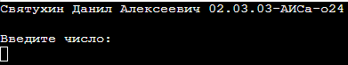

Б) при вводе числа удовлетворяющего требованию

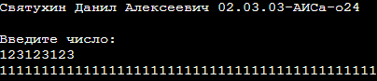

В) при вводе числа не удовлетворяющего требованию

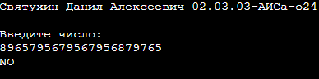

**Вывод:** В ходе выполнения лабораторной работы я научился работать с типами данных избегая переполнений типов, была реализована программа, определяющая число, состоящее только из единиц, которое кратно заданному числу.